30. Tojás Világnap: közös ünnep a termelők és fogyasztók asztalánál

Budapest, 2025. október 6. A magyar Baromfi Termék Tanács (BTT) spanyol és francia testvérszervezeteivel (INPROVO és SNIPO) Európai Uniós támogatást nyert el a tojásfogyasztás promótálására 2023 és 2025 között, amely a 3. évének végén tart. Ez a projekt lehetőséget nyújt arra, hogy megfelelően kommunikálják a fogyasztók felé a tojásfogyasztás fontosságát a fenntartható és kiegyensúlyozott étrendben, valamint tovább javítsanak a tojás fogyasztói megítélésén.
A kampány, valamint a Tojás Világnap megrendezésével kapcsolatos sajtótájékoztatóra 2025. október 6-án került sor, ahol Dr. Csorbai Attila, a BTT elnök-igazgatója köszöntötte a résztvevőket nyitóbeszédével. Ahogy a közmondás is tartja: “Jó bornak is kell a cégér.” Habár a tojás mindennapjaink része, mégis fontos, hogy tudatosítsuk a vásárlóban a tojás értékeit. Meg kell ismertetni a fogyasztóval, illetve tudatosítani kell bennük, hogy táplálkozás-élettani szempontból milyen értékes a tojás. Örömmel tölti el, hogy egy ilyen nehéz, de rendkívül eredményes Európai Tojás Kihívás projektet indított el a Tojásszövetség a társintézményekkel. Véleménye szerint érdemes lenne akár folytatni a projektet a 3 év letelte után, hiszen az eredmények alapján megállapítható, hogy nagyon jó visszhangja van a kampánynak a lakosság és a szakma körében is. Dicsérjük és ünnepeljük a Tojás Világnapján nem csak a tojást, a terméket: hanem a hazai termelőket, akik nélkül nem lenne minden nap friss tojás az asztalunkon.
Ezután Pákozd Gergely, a BTT MTTSZ alelnöke tartott előadást. Az előadás rávilágított a hazai tojáságazat aktuális helyzetére és legfontosabb kihívásaira. Az alelnök kiemelte, hogy a Tojásszövetség tagsága ma a hazai termelés közel 90%-át képviseli. Az elmúlt években a tojásfogyasztás, a tojóházi telepítések és a termelés számai jelentősen változtak, 2025 első félévében például több mint 2,1 millió tojótyúk és közel 609 millió tojás regisztrált előállítása történt.
Azonban az előadásában azt is hangsúlyozta, hogy az ágazat működését számos tényező nehezíti: a globális járványok (madárinfluenza, sertéspestis), a szigorodó állatjóléti előírások, a munkaerőhiány, valamint az aszály és az ukrán vámmentes termékek hatása. A Gazdasági Versenyhivatal gyorsított vizsgálata is megerősítette, hogy a fogyasztói árak emelkedésének fő oka az inputköltségek drasztikus növekedése.
Az előadás összességében arra mutatott rá, hogy a tojáságazat a folyamatos alkalmazkodás és a versenyképesség fenntartása mellett csak megfelelő támogatásokkal tud hosszú távon stabil maradni.

Antal Emese, dietetikus, szociológus, a Tét Platform szakmai vezetőjének előadása a tojás táplálkozás-élettani jelentőségét és a vele kapcsolatos tévhiteket járta körül. Kiemelte, hogy a tojás teljes értékű fehérjeforrás, amely számos vitaminban (A-, B-, D-vitamin) és ásványi anyagban (vas, foszfor, cink) gazdag, így fontos szerepet játszik az izomzat, a csontozat, az idegrendszer és a látás egészségében. Az előadás rávilágított arra is, hogy a tojás fehérjéje főzve sokkal jobban hasznosul, mint nyersen, ezért a közismert „nyers tojásos” fogyasztási szokások helyett a főtt vagy sült változat javasolt.
A szakember bemutatott friss kutatásokat, amelyek cáfolják a tojás koleszterinszint-emelő hatásáról szóló régi hiedelmeket: egy 2025-ben publikált vizsgálatban napi két tojás fogyasztása alacsony telítettzsírsav-tartalmú étrend részeként kedvező hatást mutatott az összkoleszterin-szintre. Az előadás hangsúlyozta, hogy a tojás rendszeres fogyasztása hozzájárulhat a kognitív képességek megőrzéséhez, és csökkentheti az Alzheimer-kór kockázatát a benne található kolin, omega-3 zsírsavak és lutein révén. Összességében a tojás nem csak biztonságos és értékes élelmiszer, hanem a mindennapi kiegyensúlyozott étrend fontos része, amely felnőttek és gyerekek számára egyaránt javasolt.
Kiemelten jónak tartja a kampány honlapján elérhető információkat (www.tojaskihivas.eu/blog), amely felhívja a lakosság figyelmét a jelölésekre, a fenntarthatóságra, vagy akár az élelmiszerpazarlás elkerülésére is a táplálkozás-élettani jellemzőkön túl. Mindenképpen üdvözli a Tojás Kihívás kezdeményezést, amely a játékokon keresztül még jobban megkedveltetheti ezt a mindennapi alapanyagot a fogyasztókkal.
A szakmai előadásokat követően Dr. Gál Tímea, az InnoFood Marketing Kft. nemzetközi projektmenedzsere (a kampányt lebonyolító marketingkommunikációs ügynökség) ismertette a kampány fő elemeit, valamint beszámolt az elmúlt 2,5 évben elért eredményekről és tapasztalatokról.
A kampány célcsoportjába tartoznak elsősorban a gyermekes családok, a gyermek nélküli fiatal háztartások, valamint a Z- és az Y-generáció tagjai. A célcsoporthoz igazodva olyan stratégia került kialakításra, amely játékokon, kihívásokon keresztül ösztönzi a fogyasztókat, hogy minél többet tudjanak meg a tojásról. A kampány nagyon erős az online kommunikációban, így került kialakításra a honlap (www.tojaskihivas.eu), a közösségi oldalak (Facebook és Instagram), valamint a kampány Youtube-csatornája is.
Örömmel számoltak be arról, hogy a kampány év végén lezárul és már a legtöbb indikátort teljesítették, és túl is szárnyaltak a 3 éves teljesítéshez képest. A honlapot eddig több, mint 387 ezren látogatták meg, a Tojás Kihívás Facebook oldalán már közel 24 ezer követővel rendelkeznek és ebben az évben az első 8 kihívással (tojással kapcsolatos feladattal) már több, mint 700 ezer embert értek el. Jelenleg zajlik az idei utolsó, mindent eldöntő kihívás a honlapon, amely során a játékosok a tojással és az Európai Termelési Modellel kapcsolatos tudásukról számolnak be. A legmagasabb pontszámot elérő játékos egy évre elegendő tojást nyerhet meg a családja számára. A játék elérhető a www.tojaskihivas.eu oldalon.

Egyes kihívások népszerűsítéséhez influenszereket is felkérnek többnyire séfek, gasztrobloggerek személyében, akik saját maguk is teljesítik a kihívást, így a teljes elérés közel 1 millióra tehető. Kiemelte, hogy emellett egy intenzív rádiókampányt is megvalósítanak párhuzamosan is több csatornán, amelynek nagyon pozitív visszhangja van a követők körében.
Az előadás rávilágított arra is, hogy a kampány nemzetközi összehasonlításban is sikeresnek bizonyult, és pozitív visszajelzéseket kapott a lakosságtól. Az eredmények azt mutatják, hogy a tojás fogyasztásának népszerűsítésében az online tartalmak, a közösségi aktivitások és a médiamegjelenések kombinációja különösen hatékony. A kampány folytatása indokolt, hiszen a tapasztalatok szerint széles társadalmi rétegeket sikerült megszólítani, erősítve a tojás egészséges és sokoldalú élelmiszerként való megítélését. Éppen ezért a BTT spanyol testvérszervezetével, az INPROVO-val újabb 3 éves kampány indítása mellett döntött, amelyet meg is nyertek Európai Uniós finanszírozás mellett. A következő kampány összköltségvetése közel 3 millió euró, amelyből a magyar fél költségvetése 525 ezer euró lesz.
Képek a rendezvényről:
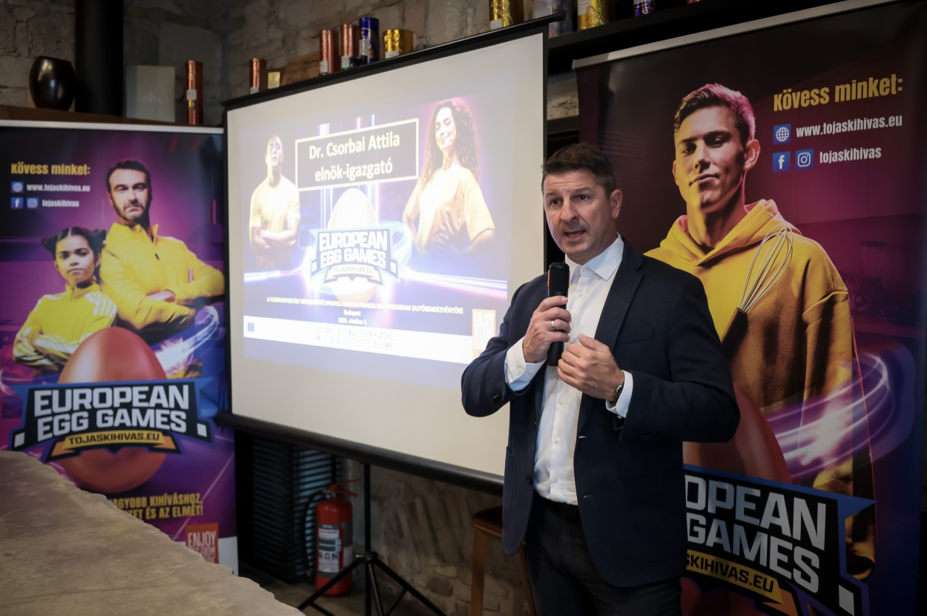
Dr. Csorbai Attila, BTT elnök-igazgató

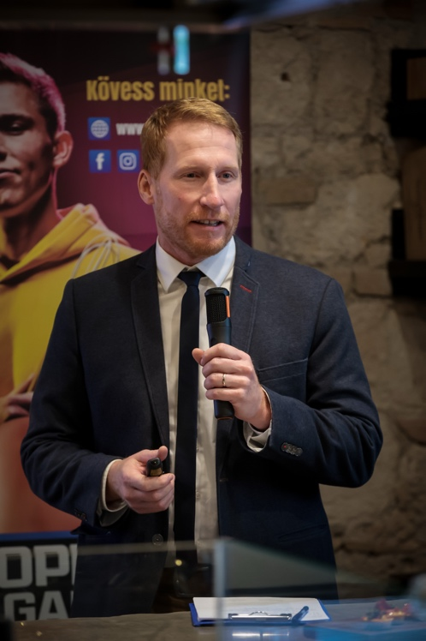
Pákozd Gergely, BTT MTTSZ alelnök

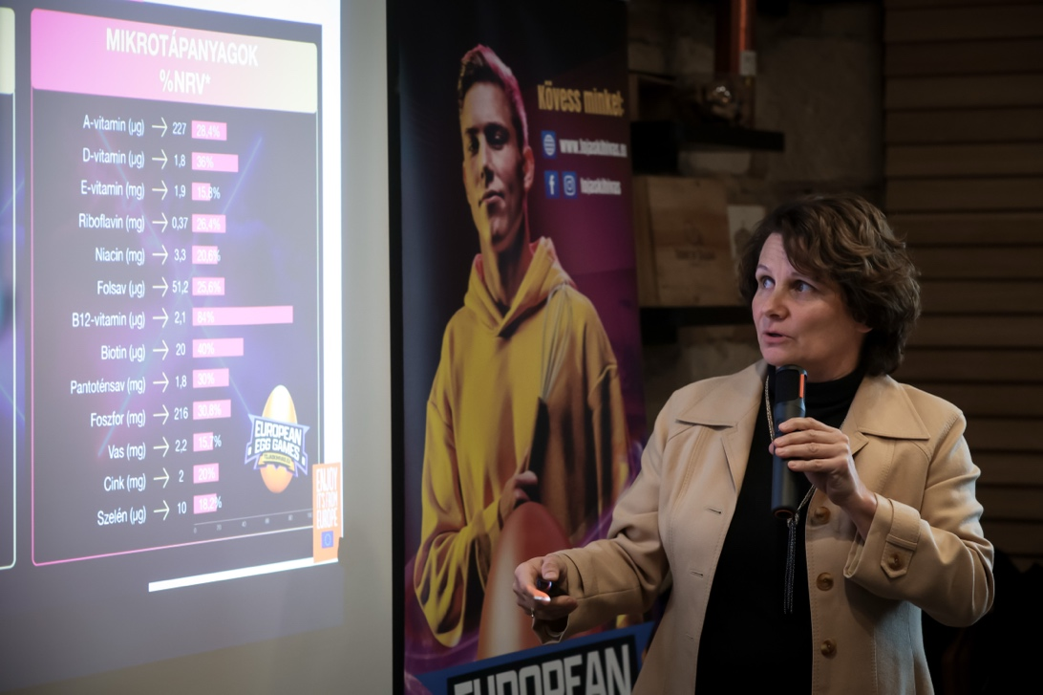
Antal Emese, szociológus, dietetikus

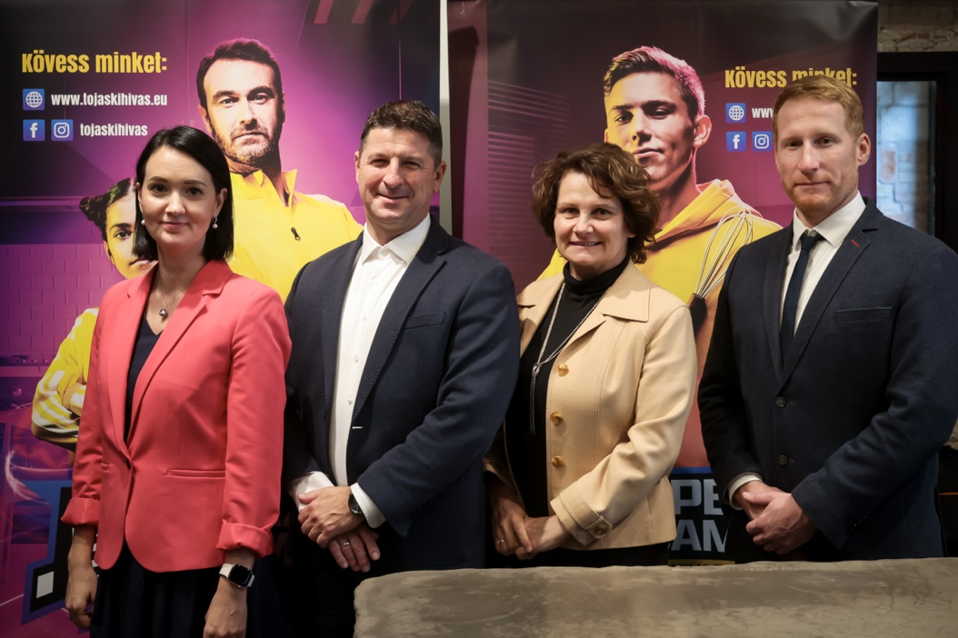
Előadók

Kapcsolat:
Baromfi Termék Tanács
1094 Budapest, Páva u. 8.
(+36-1) 269-2998
titkarsag@magyarbaromfi.hu

InnoFood Marketing Kft.
4032 Debrecen, Görömbei András u. 58.
(+36-20) 299-8310
info@innofoodmarketing.eu

